Môn học/hoạt động giáo dục: |  | SINH HOẠT DƯỚI CỜ | Lớp 2D
Tên bài dạy: | HỘI DIỄN VĂN NGHỆ |  | Tiết: | 76
Thời gian thực hiện: ngày 10 tháng 03 năm 2025

I. YÊU CẦU CẦN ĐẠT
1. Mức độ, yêu cầu cần đạt
- Tự tin thể hiện năng khiếu, sở trường của mình qua việc biểu diễn các tiết mục văn nghệ.
- Nhiệt tình tham gia hội diễn và cổ vũ bạn.
2. Năng lực
- Năng lực chung: Giao tiếp, hợp tác ; Tự chủ, tự học.
- Năng lực riêng:Hiểu được ý nghĩa của ngày Quốc tế Phụ nữ 8-3.
3. Phẩm chất
- Bồi dưỡng phẩm chất nhân ái, trung thực, trách nhiệm.
II. ĐỒ DÙNG DẠY HỌC
a. Đối với GV
- Nhắc HS mặc đúng đồng phục, trang phục biểu diễn.
b. Đối với HS:
- Mặc lịch sự, sạch sẽ; đầu tóc gọn gàng.
III. CÁC HOẠT ĐỘNG DẠY HỌC CHỦ YẾU
TG | HOẠT ĐỘNG CỦA GIÁO VIÊN | HOẠT ĐỘNG CỦA HỌC SINH
5’  30’ | I. HOẠT ĐỘNG KHỞI ĐỘNG  a. Mục tiêu: Tạo tâm thế hứng thú cho học sinh và từng bước làm quen với các hoạt động chào cờ.  b. Cách tiến hành: GV cho HS ổn định tổ chức, nhắc nhở HS chỉnh đốn hàng ngũ, trang phục để thực hiện nghi lễ chào cờ.  II. HOẠT ĐỘNG HÌNH THÀNH KIẾN THỨC MỚI  a. Mục tiêu: Tự tin thể hiện năng khiếu, sở trường của mình qua việc biểu diễn các tiết mục văn nghệ.  b. Cách tiến hành:  - GV nhắc nhở HS chỉnh đốn hàng ngũ, thực hiện nghi lễ chào cờ.  - HS nghe GV nhận xét kết quả thi đua của tuần vừa qua và phát động phong trào của tuần tới.  - GV Tổng phụ trách Đội khai mạc Hội diễn văn nghệ Chào mừng ngày Quốc tế Phụ nữ 8-3.  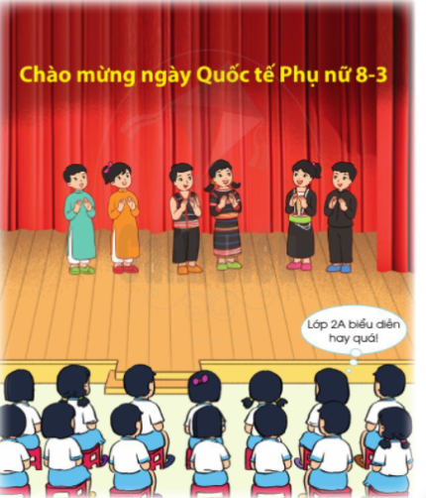  - GV chia sẻ về nguồn gốc và ý nghĩa ngày Quốc tế Phụ nữ 8-3.  - GV tổ chức cho các lớp biểu diễn các tiết mục văn nghệ. GV lưu ý sắp xếp đa dạng các tiết mục múa, hát, nhảy,....  - Sau khi tiết mục cuối cùng trình diễn xong, GV tổng kết hội diễn và trao giả cho những tiết mục xuất sắc nhất. | -Ổn định  - HS chào cờ.  - HS lắng nghe, tiếp thu, thực hiện.  - HS tham gia các tiết mục văn nghệ.
IV. Điều chỉnh sau bài dạy (nếu có):
………………………………………………………………………………………………………………..………………………………………………………………………………………………………………………………………………………………………………..…………..

